문제1.
가장 늦게 입사한 직원의 이름(first_name last_name)과 연봉(salary)과 근무하는 부서 이름(department_name)은?
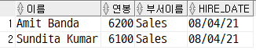

문제2.
평균급여(salary)가 가장 높은 부서 직원들의 직원번호(employee_id), 이름(first_name), 성(last_name)과 업무(job_title), 급여(salary) 을 조회하시오.
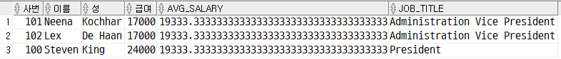

문제3.
평균 급여(salary)가 가장 높은 부서는?
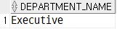

문제4.
평균 급여(salary)가 가장 높은 지역(대륙)은?
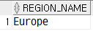

문제5.
평균 급여(salary)가 가장 높은 업무는?
